Exercice 1 (4 points)

À l’issue de la célébration du 500e anniversaire de sa ville, le directeur de l’office du tourisme a commandé une enquête visant à estimer les retombées économiques de cette manifestation. Cette enquête a été réalisée auprès de personnes s’y étant rendues. Il en ressort que :
• 15 % des personnes interrogées ont entre 18 et 25 ans ;
• 40 % des personnes interrogées ont entre 26 et 45 ans ;
• 45 % des personnes interrogées ont 46 ans ou plus.

Il a été demandé aux personnes interrogées si elles s’étaient rendues au restaurant lors de cette manifestation. Les réponses sont synthétisées ci-dessous :
• parmi les 18-25 ans, 28 % se sont rendus au restaurant ;
• parmi les 26-45 ans, 42 % se sont rendus au restaurant ;
• parmi les personnes de 46 ans ou plus, 63 % se sont rendues au restaurant.

Ce questionnaire a permis de remplir une fiche par personne interrogée, précisant son âge et indiquant si elle s’est rendue ou non au restaurant.
On choisit de façon équiprobable l’une de ces fiches.
On définit les évènements suivants :

$E$: « la ﬁche est celle d’une personne ayant entre 18 et 25 ans »
$F$ : « la ﬁche est celle d’une personne ayant entre 26 et 45 ans »
$G$ : « la ﬁche est celle d’une personne ayant plus de 46 ans »
$R$: « la ﬁche est celle d’une personne s’étant rendue au restaurant »

- Compléter l’arbre pondéré donné en annexe, à rendre avec la copie.
- Définir par une phrase l’évènement $F∩R$. Calculer sa probabilité.
- Montrer que la probabilité de l’évènement $R$ est égale à 0,4935.
- Sachant que la fiche choisie est celle d’une personne s’étant rendue au restaurant lors des festivités de 2017, calculer la probabilité que ce soit celle d’une personne ayant plus de 46 ans.

Annexe (à rendre avec la copie)

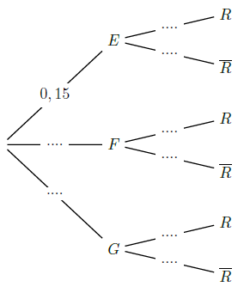
Exercice 1

